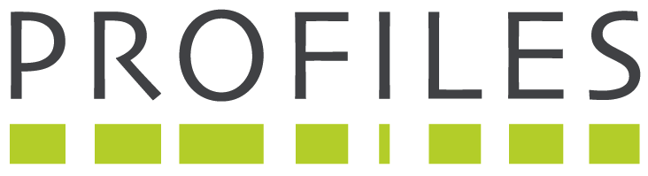  Nätverkssamarbete  PROFILES erbjuder lärare som är intresserade att ingå i PROFILES projektnätverk. Nätverket främjar diskussion och utbyte av pedagogiska idéer, undervisningsmaterial, erbjuder praxisrelaterade seminarier, workshops och utställningar, på lokal, regional, nationell och internationell nivå.  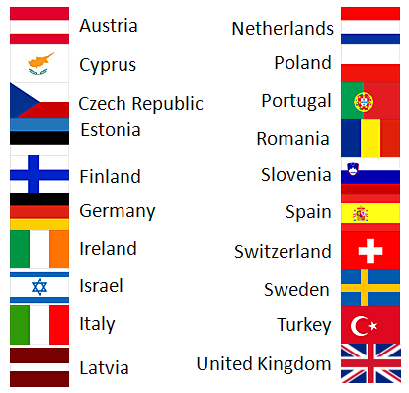  Du kan kontakta PROFILES projektnätverk via:  www.profiles-project.eu |  |  |  |  | Kontakt:  PROFILES är ett internationellt europeiskt projekt med 22 partner från 20 länder, av vilka en är:  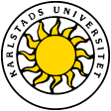  Karlstads universitet  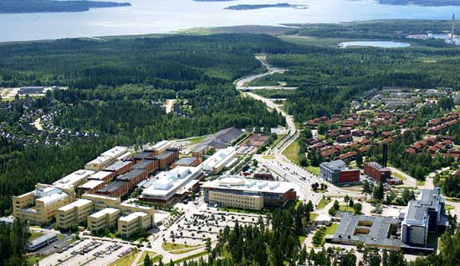  Projektgruppen för PROFILES vid Karlstads universitet kan nås via:  Shu-Nu Chang Rundgren  Professor I naturvetenskapernas didaktik  Avdelningen för kemi och biomedicinsk vetenskap  Karlstads universitet, 651 88 Karlstad  E-post: shu-nu.chang-rundgren@kau.se |  |  |  |  |  | Professional Reflection-Oriented Focus on  Inquiry-based Learning and Education through Science  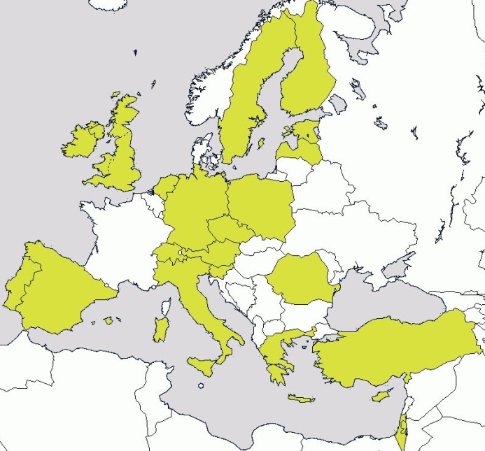  www.profiles-project.eu
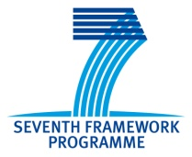 | SEVENTH FRAMEWORK PROGRAMME  5.2.2.1 – SiS-2010-2.2.1  Grant agreement no.: 266589 | 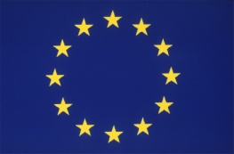 |  |  |  | SEVENTH FRAMEWORK PROGRAMME  5.2.2.1 – SiS-2010-2.2.1  Grant agreement no.: 266589 |  |  |  |  |  | Supporting and coordinating actions on innovative methods in science education: teacher training on inquiry based teaching methods on a large scale in Europe
Professionell utveckling  Intresserade lärare har möjlighet att öka sin professionella kompetens i samarbete med PROFILES projektnätverk genom:  - att använda och anpassa PROFILES undervisningsmaterial i undervisningen;  - delta i lokala och regionala PROFILES seminarier och workshops;  - delta i PROFILES lärarfortbildningskurser som fokuserar undersökande arbetssätt (inquiry-based science education, IBSE) och undervisningsstrategier för att höja motivationen för naturvetenskapliga ämnen i syfte att utveckla naturvetenskaplig medborgarbildning (scientific literacy) hos eleverna;  - delta i PROFILES projektnätverk och sprida undervisningsstrategier från PROFILES till kollegor;  - besöka en av de internationella PROFILES-konferenserna i Berlin …  PROFILES projektgrupp ser fram mot ditt aktiva intresse och deltagande!  För mer information om PROFILES:  www.profiles-project.eu |  |  |  |  | Ett reflektions-orienterat fokus  PROFILES-projektet fokuserar på att främja reflektionsorienterad undervisning för att förbättra elevers naturvetenskapliga medborgarbildning (scientific literacy). Tonvikten läggs på att främja lärares vetenskapliga och pedagogiska/didaktiska kompetens, i synnerhet när det gäller undersökande arbetssätt (inquiry-based science education, IBSE).  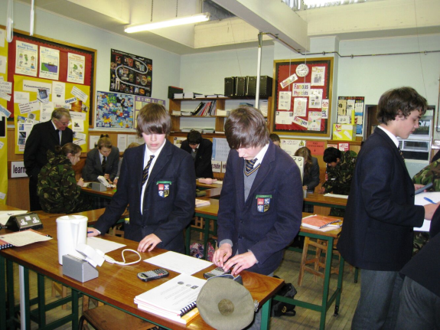  Vid projektets start identifieras lärarnas professionella utvecklingsbehov. Lärarnas behov och intressen utgör sedan grunden för återkommande samarbets- och utvecklingsmöten, under vilka motiverande undervisningssekvenser med IBSE-strategier utvecklas och testas i klassrummet. |  |  |  |  |  | Undersökande arbetssätt  Ett centralt fokus för PROFILES-projektet är filosofin kring ”utbildning genom naturvetenskap.”  PROFILES-lektioner…  - avspeglar elevernas behov och intressen;  - har en koppling till elevernas vardagsliv;  - stärker elevernas förståelse och användning av naturvetenskapliga begrepp;  - är ämnesövergripande;  - använder undersökande arbetssätt och utvecklar elevernas vetenskapliga problemlösningsförmåga;  - förbättrar elevernas lärande inom kompetensområden och ämnesövergripande områden som identifieras i läroplaner och kursplaner i flera europeiska länder;  - utvecklar elevers förmåga till reflektion och förmåga att fatta välgrundade beslut i socio-vetenskapliga frågor;  - syftar till att stärka elevernas motivation för lärande i och utanför klassrummet…
 | Supporting and coordinating actions on innovative methods in science education: teacher training on inquiry based teaching methods on a large scale in Europe |  |  |  |  |  | SEVENTH FRAMEWORK PROGRAMME  5.2.2.1 – SiS-2010-2.2.1  Grant agreement no.: 266589 |  |  |  |  | Supporting and coordinating actions on innovative methods in science education: teacher training on inquiry based teaching methods on a large scale in Europe

